El verano de 2018, con una media de 25,1 ºC y una precipitación media de 52 l/m2, ha sido cálido y húmedo

Nota de prensa

Murcia, 20 de septiembre de 2018. A las 3 horas y 54 minutos del próximo día 23 de septiembre comienza oficialmente el otoño tras un verano que, con una media de 25,1 ºC, y una precipitación media de 52 l/m2, ha sido el sexto más cálido y el cuarto más húmedo del siglo XXI, según ha informado el secretario General de la Delegación del Gobierno, Francisco Jiménez, durante la presentación del balance climático del trimestre comprendido entre junio y agosto y que el delegado territorial de Aemet, Juan Esteban Palenzuela, ha definido como cálido, con una anomalía de +0,4 ºC.

El mes de junio, con una temperatura media de 22,4ºC resultó normal, julio, con 26,4ºC, fue cálido, y agosto, con 26,5ºC, entre cálido y muy cálido, con anomalías respectivas de -0,2 ºC, +0,7 ºC y + 0,8 ºC.

El día con la temperatura media más alta fue el 6 de agosto, y el 2 de junio registró la más baja, mientras que las temperaturas máximas más altas se registraron el día 28 de julio, con más de 40,0ºC en varias zonas de la Región, y la máxima absoluta del trimestre de 42,1ºC registrados ese día en Los Valientes, Molina de Segura. Las máximas más bajas se registraron el día 2 de junio, con tan solo 15,4ºC de máxima en Inazares, Moratalla.

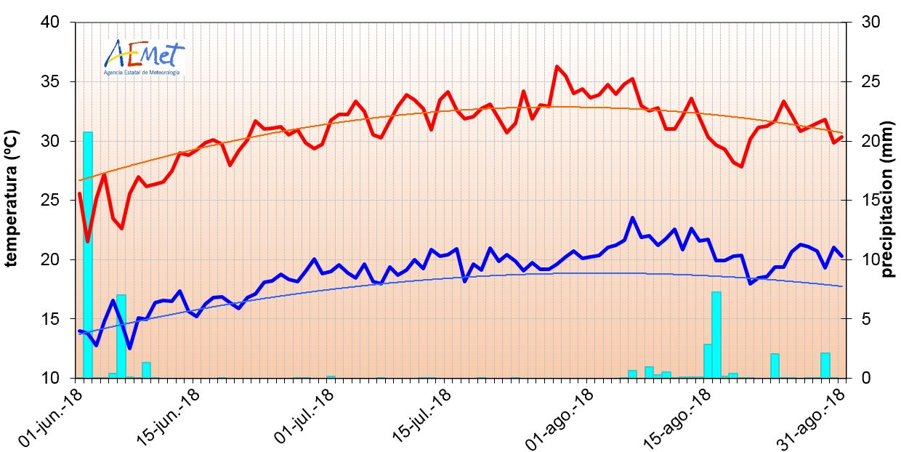

EEvoución de la media regional diaria de temperaturas máximas (en rojo) y mínimas (en azul).
Promedio, 1981-2010, de las máximas (en rojo) y mínimas (en azul). Precipitaciones medias regionales diarias (turquesa).

Evolución de la media regional diaria de temperaturas máximas (en rojo) y mínimas (en azul).
Promedio, 1981-2010, de las máximas (en rojo) y mínimas (en azul). Precipitaciones medias regionales diarias (turquesa).

Evolución de la media regional diaria de temperaturas máximas (en rojo) y mínimas (en azul).
Promedio, 1981-2010, de las máximas (en rojo) y mínimas (en azul). Precipitaciones medias regionales diarias (turquesa).
Las mínimas más altas se registraron el día 6 de agosto, con el mayor valor registrado, 28,0 ºC, en la estación meteorológica de San Pedro del Pinatar. Las mínimas más bajas en promedio se registraron el día 7 de junio, aunque la temperatura más baja del trimestre fue de 7,1ºC en Inazares, Moratalla, el día 2 de junio. En el observatorio de Murcia (1984-2018), es la segunda vez en la que en los meses de julio y agosto todas las noches han sido tropicales (la temperatura no ha bajado de los 20ºC), hecho que ocurrió en 2015.

Precipitación

La precipitación total media en la Región de Murcia entre junio y agosto de 2018 fue de 52 l/m2. Este valor supone el 188 % del valor de la mediana* para el mismo periodo, con lo que el carácter pluviométrico fue húmedo. El mes de junio, 29,3 l/m2, fue húmedo; julio, 0,1 l/m2, muy seco, y agosto, 22,4 l/m2, muy húmedo.
Durante este trimestre se acumularon cantidades por encima de los 100 l/m2 en puntos de la comarca del Noroeste y Sierra Espuña, registrándose la precipitación máxima en Benizar, Moratalla, con 227 l/m2. En contraste, donde menos llovió fue en puntos del sur de la Región, con precipitaciones por debajo de los 10 l/m2.

Los episodios de precipitación más importantes estuvieron acompañados de actividad tormentosa, que localmente fueron en forma de granizo, alcanzaron intensidades fuertes y muy fuertes y fueron los siguientes:

- El día 2 de junio se superaron los 40 l/m2 en varias zonas de la Región, con el máximo acumulado de 121 l/m2 en Benizar, Moratalla. Esta precipitación es la máxima diaria del trimestre. Este día se superaron las efemérides de intensidad máxima de precipitación para el mes de junio en varias estaciones, como en la de Abanilla con 23 l/m2 en tan solo 10 minutos.

- Los días 15 y 16 de agosto, cuando se registraron 106 l/m2 en Huerta Espuña, Alhama, de los cuales, 105 se acumularon el día 16 en menos de una hora. En este episodio se recogieron aproximadamente en promedio sobre la Región 12 l/m2, de los 22 caídos en el mes de agosto.

También fueron destacables las precipitaciones muy fuertes registradas el día 29 de agosto en Benizar, Moratalla, donde se midieron 25 l/m2 en tan solo diez minutos, la máxima intensidad en 10 minutos del trimestre, acumulándose un total de 58 l/m2.

Descargas eléctricas

En los meses de junio, julio y agosto se han registrado 27 días de tormentas, 6 en junio, 1 en julio y 20 en agosto, siendo el valor medio del periodo 2000-2017 de 19 días. El número de rayos registrados fue de 4297, 1257 en junio, 2 en julio y 3038 en agosto, superando el doble del valor medio para este periodo (1844 rayos).

Se han registrado siete días con lluvia de barro; cuatro días en junio, 2 en julio y 1 en agosto.

AÑO HIDROLÓGICO (de octubre de 2017 al 18 de septiembre de 2018)
Distribución de las descargas eléctricas en verano

Desde el 1 de octubre de 2017 hasta el 18 de septiembre de 2018, la precipitación media acumulada fue de 258 l/m2, lo que representa el 83 % del valor medio del año hidrológico. Si no lloviera más en lo que resta de septiembre, el carácter sería seco. Haría falta que lloviese en la Región, en promedio, 6 l/m2 más en lo que queda de mes, para que el carácter pasara a normal. Los meses de octubre, noviembre, diciembre y julio fueros muy secos; febrero fue seco; los meses de marzo, abril y mayo fueron normales; junio húmedo; y los meses de enero, agosto y septiembre (hasta el día 18) muy húmedos.

Viento

Durante el trimestre se han registrado tres días de vientos fuertes; el día 1 de julio en la estación de Tentegorra, Cartagena, el día 16 de agosto en Zarcilla de Ramos (Lorca) y Mazarrón, y el día 23 de agosto en Los Valientes (Molina de Segura), asociados a tormentas. La racha máxima trimestral se registró en la estación meteorológica de Mazarrón, el día 16, con 88 km/h de dirección NW.

Avance septiembre

El mes de septiembre comenzó con tiempo estable, pero en los primeros días, la llegada de aire frío en niveles altos inestabilizó la atmósfera, dando lugar a chubascos débiles en la Región. Los días 8 y 9, la presencia de una DANA al SW de la península unido al flujo de aire cálido y húmedo procedente del Mediterráneo dio lugar a chubascos y tormentas fuertes y persistentes, con el consiguiente descenso de las temperaturas. La inestabilidad se mantuvo hasta la aparición de una nueva DANA al norte de Marruecos, los días 14 y 15, que volvió a dar precipitaciones intensas y tormentas. La inestabilidad ha seguido hasta hoy.

Temperaturas septiembre

El mes comenzó con temperaturas máximas por encima de los valores normales para la época, pero a partir del día 8 descendieron, dando lugar a anomalías negativas hasta el día 17. En cambio, las temperaturas mínimas estuvieron prácticamente todo el periodo por encima de los valores medios.

Evolución de la media regional diaria de temperaturas máximas (en rojo) y mínimas (en azul).
Promedio, 1981-2010, de las máximas (en rojo) y mínimas (en azul). Precipitaciones medias regionales diarias (turquesa).

En lo que llevamos de mes de septiembre se ha acumulado en la Región una precipitación media de 46 l/m2. Si no lloviera más durante lo que resta de septiembre, el mes terminaría con carácter muy húmedo, el quinto más húmedo del siglo XXI. Donde más precipitación se acumuló fue en puntos de la comarca del Noroeste y Vega del Segura, superándose los 100 l/m2 en las Fuentes del Marqués, Caravaca y Archena. En cambio, en puntos del litoral sur no se han superado los 20 l/m2. Las precipitaciones más importantes se dieron los días 8 y 15 con precipitaciones generalizadas en toda la Región:

El día 8 la precipitación máxima se registró en la estación de Archena, donde se alcanzaron intensidades fuertes. Se acumularon 30 l/m2 en una hora, de un total de 36,6 l/m2.

- El día 15 se produjeron las precipitaciones más importantes de estas dos primeras decenas, acumulándose cantidades elevadas en el Campo de Cartagena y Valles del Segura y del Guadalentín. Se alcanzaron intensidades muy fuertes en las estaciones de Torre Pacheco, Archena y Mazarrón, superándose los 40 l/m2 en estas estaciones.

- También debemos destacar la precipitación de carácter fuerte registrada en Fuentes del Marqués, Caravaca, el día 10, acumulándose 50,3 l/m2, y las precipitaciones muy fuertes registradas en Archena el día 18, acumulándose 43 l/m2, de los cuales 40 en tan solo una hora.

Se han registrado hasta el día 18, 14 días de tormenta, con un total de 2768 rayos detectados en la Región. El día con mayor actividad eléctrica fue el día 18 con 724 rayos (valores medios 2000-2017 para el mes de septiembre, 8 días de tormenta y 1117 rayos).

Viento

En los primeros 18 días del mes de septiembre hemos tenido tres días con vientos fuertes de dirección noreste en estaciones meteorológicas del litoral de la Región. El día 15, en la estación de Mazarrón, dándose ese día la racha máxima en lo que ha transcurrido de mes, con 65 km/h y los días 10 y 11 en el observatorio de San Javier.

